**学党史、悟思想**

**——行政第三党支部开展学习“习近平在党史学习教育动员大会上的讲话”主题党日活动**

为进一步学习习近平在党史学习教育动员大会上的讲话精神，要求全党同志做到学史明理、学史增信、学史崇德、学史力行，学党史悟思想、办实事、开新局，以昂扬姿态奋力开启全面建设社会主义现代化国家新征程，以优异成绩迎接建党一百周年。

2021年4月21日，行政第三支部开展学习“习近平在党史学习教育动员大会上的讲话”主题党日活动。活动由支部书记祁德利主持。

首先由校党委委员余菁同志紧紧围绕党史学习教育动员大会概况、开展党史学习的重要意义、党史学习教育的重点内容、对党史学习教育提出工作要求、以及省、市召开的学习党史教育动员会议精神，为全体党员上了一堂生动的党课，并强调我们要按照总书记的要求，用正确的党史观指导党史学习教育，更好地回望过往的奋斗路、眺望前方的奋进路，把党的历史学习好、总结好，把党的成功经验传承好、发扬好。

接着由支部书记祁德利带领全体党员共同学习了《论中国共产党史》相关章节内容，并强调要把学习贯彻党的创新理论作为思想武装的重中之重，并同学习“四史”结合起来，为现代化职业教育发展添砖加瓦。

通过此次主题党日学习教育活动，对全体党员树立正确的党史观具有现实的指导意义，为更好正本清源、固本培元，教育引导全体党员传承和发扬好党的成功经验、鼓起迈进新征程、奋进新时代的精气神指明了方向。

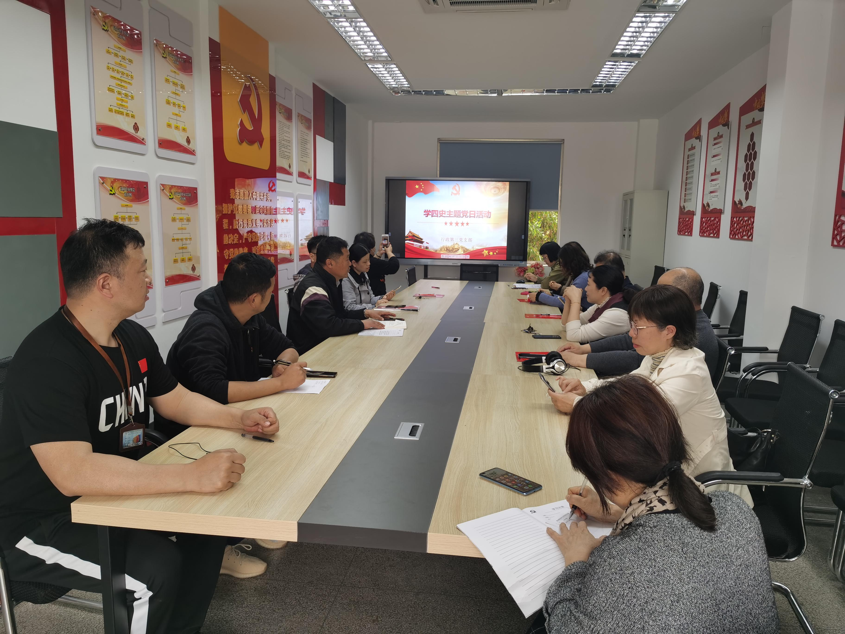

行政第三党支部全体党员参加主题党日活动

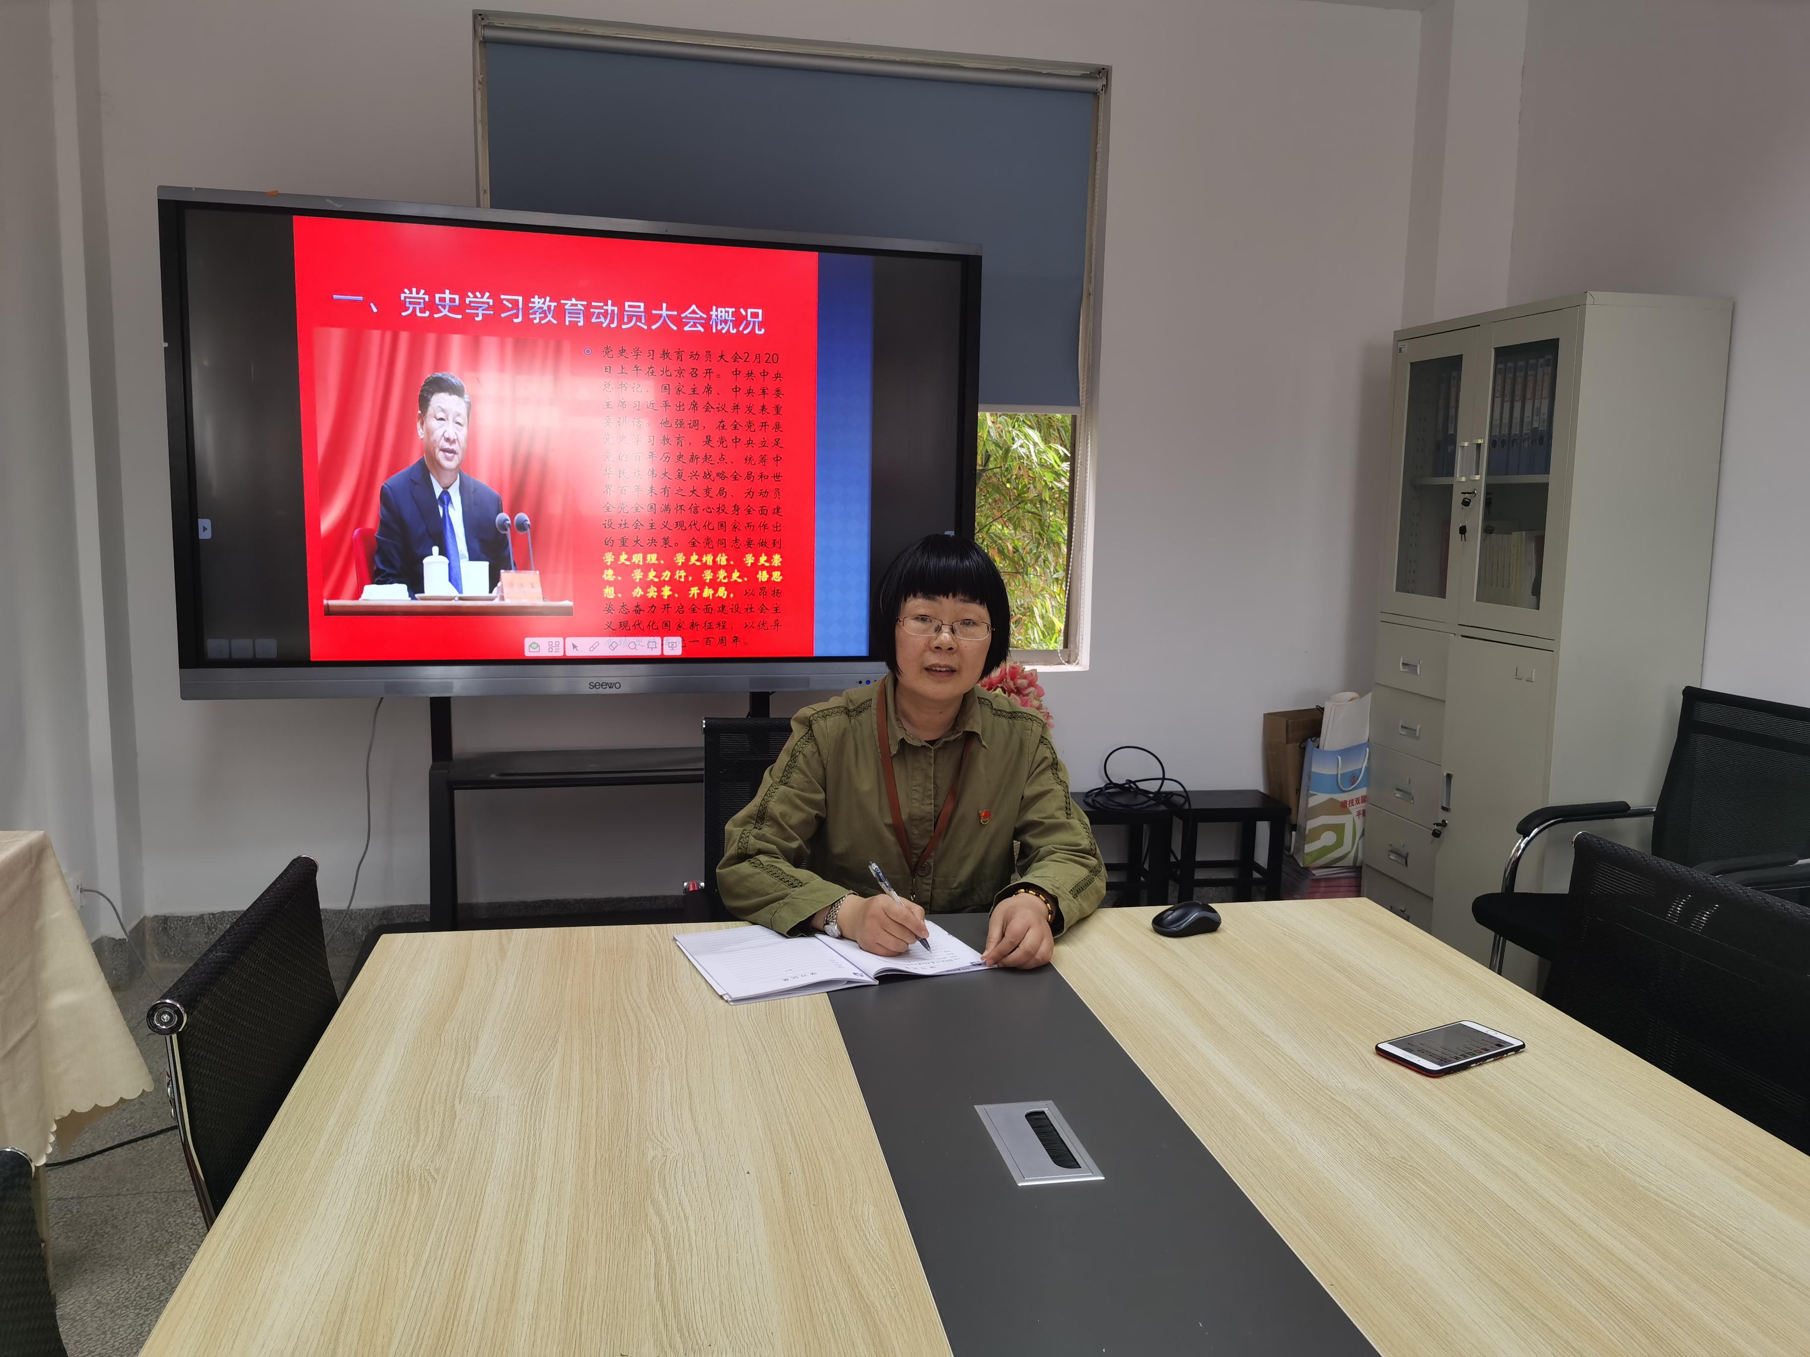

校党委委员余菁主任为党员们上党课